宁城县浩然矿业有限公司萤石矿

2024年度矿山地质环境治理计划书

宁城县浩然矿业有限公司

二〇二四年三月

宁城县浩然矿业有限公司萤石矿

2024 年度矿山地质环境治理计划书

项目负责人：赵海杰

编制人员： 贾正水 陈 增

审 核： 曹智所

总工程师： 曾海成

法定代表人：曹智所

编制单位： 宁城县浩然矿业有限公司

编制日期： 二〇二四年三月

目 录

第一章 矿山基本信息 1

第二章 2024 年度矿山地质环境治理工程 2

一、2024 年度治理计划书规划治理任务 2

二、2024 年度矿山地质环境治理区的确定 2

第三章 2024 年度矿山地质环境治理工程内容 2

一、矿山地质环境治理方案规划近期 2024 年度治理任务 2

二、矿山地质环境治理方案规划近期 2024 年度治理工程量 2

三、矿山地质环境监测工程 8

第四章 2024 年度矿山地质环境治理工程治理工程经费估算 13

一、工程经费估算编制依据 13

二、工程经费估算编制说明 13

附 图

宁城县浩然矿业有限公司萤石矿 2024 年度矿山地质环境治理工程部署图 比例尺 1：1000

 |  |  | 第一章 |  | 矿山基本信息
 |  |  | 矿山企业基本信息
矿山名称 |  |  |  | 宁城县浩然矿业有限公司萤石矿
采矿权人 |  | 宁城县浩然矿业有限公司 |  |  |  |  | 法人代表 |  |  |  | 曹智所
采矿许可 |  | C1504002011016120104288 |  |  |  |  | 发证机关 |  |  | 赤峰市自然资源局
证号
有效期限 |  | 2022-08-05 至 2024-08-05 |  |  |  |  | 发证日期 |  |  | 2022 年 8月 29 日
矿区地址 |  |  |  | 宁城县存金沟乡草沟门村 6 组
经纬度坐 |  |  | 东经：118°31′45″—118°32′22″
标 |  |  | 北纬：41°41′10″—41°41′30″
经济类型 |  |  | 有限责任公司 |  |  |  | 生产规模 |  |  |  | 0.3×10⁴t/a
开采矿种 |  |  | 萤石 |  |  |  | 采矿方式 |  |  |  | 地下开采
矿区面积 |  |  | 0.1780km² |  |  |  | 生产现状 |  |  |  | 生产
建矿时间 |  |  | 2007 年 |  |  | 设计生产能力 |  |  |  |  | 0.3×10⁴t/a
设计服务 |  |  | 14 年 |  |  | 实际生产能力 |  |  |  |  | 0.3×10⁴t/a
年限
剩余服务 |  |  | 12.9 年 |  |  |  | 开采深度 |  |  | 1500m—1300m 标高
年限 |  |  | 12.9 年
查明资源 |  |  | 4.2×10⁴t |  |  | 剩余资源储量 |  |  |  |  | 3.87×10⁴t
储量
 |  |  |  | 2000 国家大地坐标系
矿区范围 |  | 点 | X | Y |  |  | 点 | X |  |  | Y
矿区范围 |  | 号 | X | Y |  |  | 号 |  |  |  | Y
拐点坐标 |  | 号 |  |  |  |  | 号
拐点坐标 | 1 |  | 4618269.0957 | 40377668.7116 |  |  | 3 | 4617976.0670 |  |  | 40378526.0249
 | 2 |  | 4618438.5062 | 40377774.6816 |  |  | 4 | 4617806.0064 |  |  | 40378410.0349
基金计提 |  |  | - |  |  |  | 基金使用 |  |  |  | -
 |  |  |  | 矿山企业联系方式
联系人 |  |  | 曹智所 |  |  |  | 手机 |  |  |  | 13803192488
通讯地址 |  |  | 宁城县存金沟乡草沟门村 |  |  |  | 邮编 |  |  |  | 024228
固定电话 |  |  | 4832288 |  |  |  | E-mail

第二章 2024 年度矿山地质环境治理工程

一、2024 年度治理计划书规划治理任务

矿山于2022年5月编制《宁城县浩然矿业有限公司萤石矿矿山地质环境保护与土地复垦方案》（赤矿治字（2022）073 号），根据方案设计编制2024 年度矿山地质环境治理工程，保证年度治理计划与矿山地质环境治理方案治理任务同步、保证边开采、边治理的总体原则。

二、2024 年度矿山地质环境治理区的确定

1、矿山地质环境治理区确定依据

根据《内蒙古自治区矿山地质环境治理方案编制技术要求》，治

理区域范围包括已存在矿山地质环境问题的区域及本年度开采区、矿

业活动的影响区域。根据《土地复垦方案编制规程》，土地复垦责任

范围为复垦区中已损毁和拟损毁的土地及治理方案涉及的生产年限

结束后不再留续使用的永久性建设用地共同构成的区域。要坚持“边

开采，边治理”、“预防为主，防治结合”、“在保护中开发，在开

发中保护”、“谁损毁谁复垦”的原则，对于本年度能够治理及土地

复垦的区域进行矿山地质环境治理及土地复垦。

2、治理区及矿山土地复垦责任区确定

根据以上治理分区原则方法，根据矿山《开发利用方案》及《初

步设计》工程布局，结合矿山实际情况，本年度仅对前期复垦区域进

行补植、加强管护。

综上所述，本年度治理及土地复垦责任区为前期复垦区域，包括采空区、预测塌陷区（2588m²）治理区拐点坐标见表 2-1。

 |  | 表 2-1 | 治理区拐点坐标表

单元名称 | 2000 国家大地坐标系（3 度带）
单元名称 | 拐点坐标 | X | Y | 拐点坐标 | X | Y
采空区、  预测塌陷区 | 1 | 4618022.55 | 40378189.20 | 5 | 4617903.03 | 40378367.72
采空区、  预测塌陷区 | 2 | 4618030.62 | 40378209.37 | 6 | 4617885.38 | 40378354.86
采空区、  预测塌陷区 | 3 | 4618019.78 | 40378268.62 | 7 | 4617897.74 | 40378326.62
采空区、  预测塌陷区 | 4 | 4617960.27 | 40378347.04 | 8 | 4618011.71 | 40378195.50
合计

2023年度补充完善已经治理完成土地复垦责任区为PD4 废石场（906m²）。表2-2

表 2-2
2023年度补充完善已经治理完成工程量表

治理时限（年） | 治理工程场地 | 治理面积  （m2） | 治理完成工程量
2023.1.1-  2023.12.31 | 补充完善前分期治理内容。
2023.1.1-  2023.12.31 | 采空区 | / | 充填（m3） | 535
2023.1.1-  2023.12.31 | PD4 工业场地 | 2588 | 拆除（m3） | 33
2023.1.1-  2023.12.31 | PD4 工业场地 | 2588 | 回填（m3） | 88
2023.1.1-  2023.12.31 | PD4 工业场地 | 2588 | 封堵（m3） | 22
2023.1.1-  2023.12.31 | PD4 工业场地 | 2588 | 垫坡整形（m3） | 5831
2023.1.1-  2023.12.31 | PD4 工业场地 | 2588 | 覆土（m3） | 1294
2023.1.1-  2023.12.31 | PD4 工业场地 | 2588 | 栽植松树（株） | 647
2023.1.1-  2023.12.31 | 全年进行地质灾害监测及土地资源监测，已做好监测记录。

附件：《赤峰市宁城县矿山地质环境治理现场情况检查表》
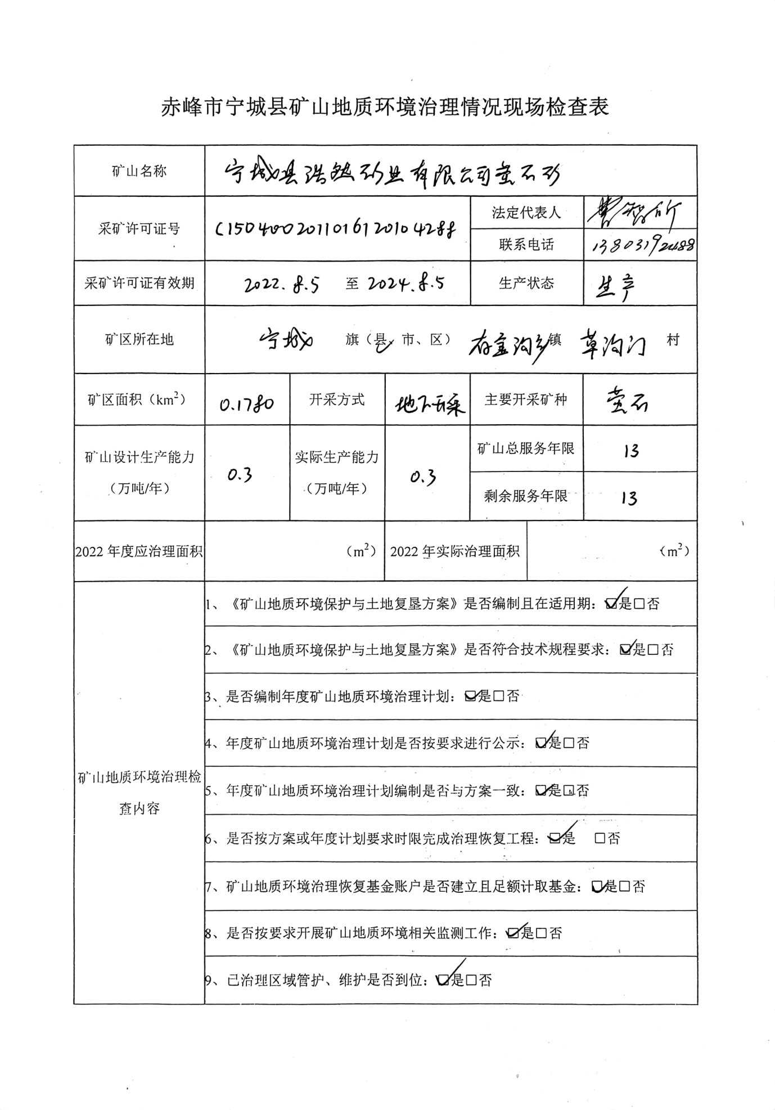
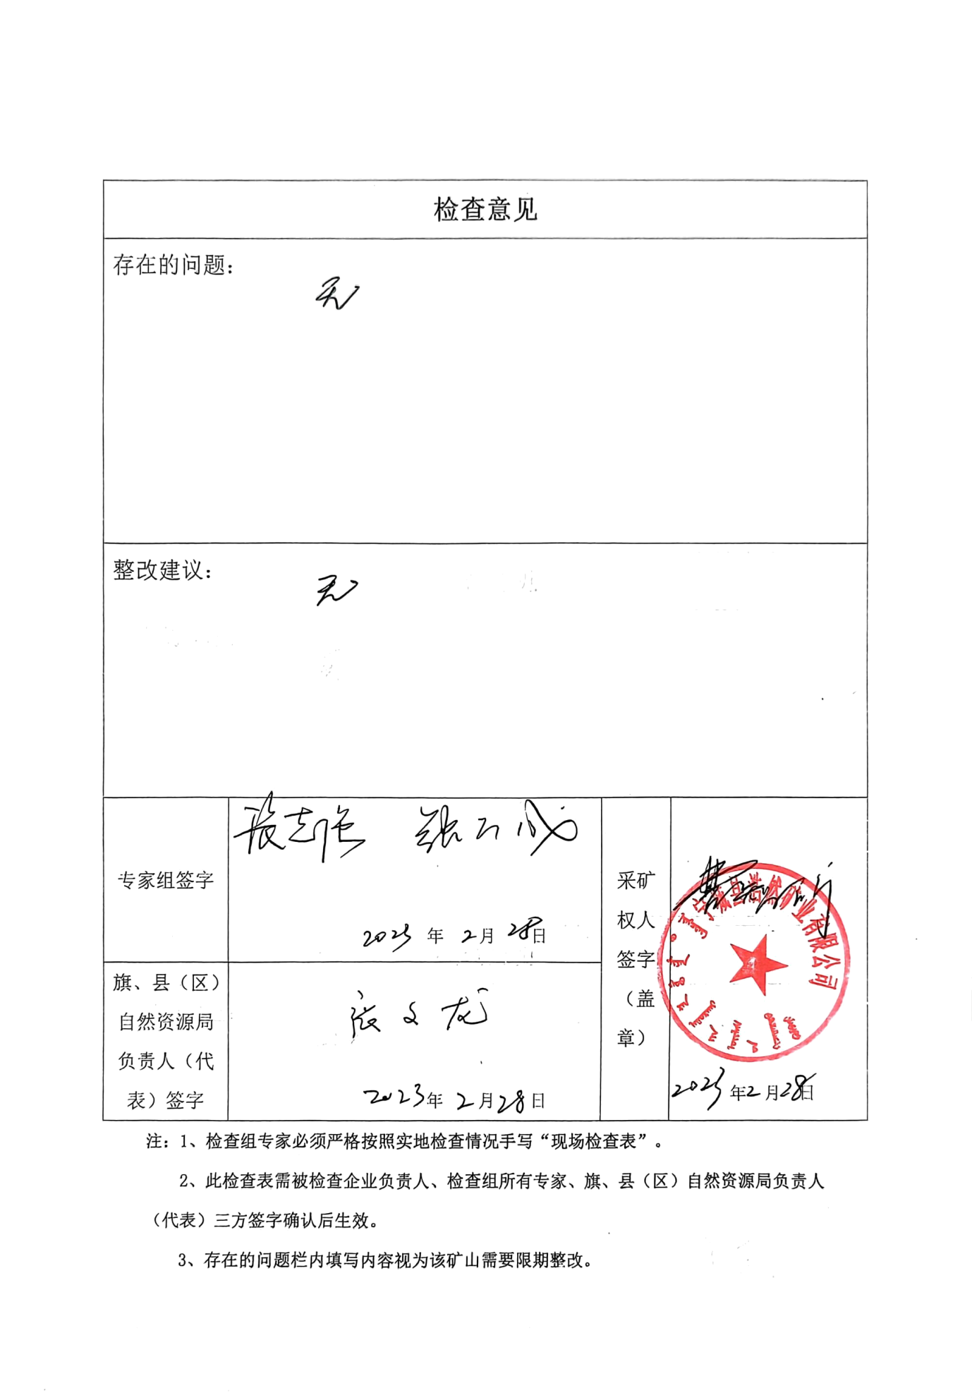

第三章 2024 年度矿山地质环境治理工程内容

一、矿山地质环境治理方案规划近期 2024 年度治理任务

1、预测地面塌陷区

矿山生产要严格按《开发利用方案》和有关设计施工，在生产过

程中应及时充填采空区，并加强对地表变形的监测，在预测地面塌陷

范围外围设置警示牌及网围栏。

- 采空区、预测塌陷区
充填、回填、石方整平、覆土、播撒草籽。

二、矿山地质环境治理方案规划近期 2024 年度治理工程量

（一）采空区充填
矿山生产期间，将严格执行《开发利用方案》，对出现的采空区进行充填，预测 2024 年度充填总量为 535m³。

（二）监测预警

1、矿山生产要严格按《开发利用方案》和有关设计施工，生产期间

利用废石对地下形成的采空区域随即进行充填，并加强对地表变形的

监测，在预测地表变形和地面塌陷范围边界外适当距离设置，设置警

示牌 4 块，网围栏 509m。
2、 回填
预测近期预测地面塌陷区治理面积为 288m²， 预测回填塌陷坑工程量为966m³。
3、 石方整平
对回填后场地进行石方整平， 整平面积为 288m²，深度 0.30m，石方整平工程量为 288m²× 0.3m=86m³。
4、覆土
对治理后塌陷坑进行覆土复垦为草地，覆土厚度 0.3m，覆土工程量 288m² × 0.3m=86m³。
5、 撒播披碱草草籽
对场地恢复植被，考虑周围植被、周围场地复垦方向等因素， 复垦为草地，草种选择披碱草（备选羊草） ， 种草面积 288m²。

 | 表 3-1 | 警示牌位置坐标表（2000 国家大地坐标系）
防治 | 点位 | X | Y | 点位 | X | Y
分区 | 编号 | X | Y | 编号 | X | Y
预测 | JS1 | 4617983.82 | 40378220.66 | JS3 | 4617967.03 | 40378346.47
地面
塌陷 | JS2 | 4617918.12 | 40378297.32 | JS4 | 4618022.27 | 40378274.44
区

表 3-2 矿山环境近期治理年度实施计划安排表

治理时限（年） | 治理工程场地 | 治理面积  （m2） | 治理工程量
2024.1.1-  2024.12.31 | 采空区 | / | 充填（m3） | 535
2024.1.1-  2024.12.31 | 采空区、预测塌陷区 | 288
2024.1.1-  2024.12.31 | 采空区、预测塌陷区 | 288 | 回填（m3） | 322
2024.1.1-  2024.12.31 | 采空区、预测塌陷区 | 288 | 石方整平（m3） | 28
2024.1.1-  2024.12.31 | 采空区、预测塌陷区 | 288 | 覆土（m3） | 28
2024.1.1-  2024.12.31 | 采空区、预测塌陷区 | 288 | 播撒草籽 | 96
2024.1.1-  2024.12.31 | 全年进行地质灾害监测及土地资源监测，并做好监测记录。

三、矿山地质环境监测工程

矿山生产期间，应安排专业的矿山地质环境监测人员（也可由矿

山负责安全管理的人员兼任），定期或不定期对矿山地质环境进行监

测，对已存在的隐患进行动态观测，对新出现的地质环境问题及时上

报和记录，并做好预警和安全处置方案，对矿山地质环境影响进行长

期动态监测，设计监测工程如下：

一、地面塌陷监测

1、监测点的布设

采用人工肉眼巡视监测和设备（RTK 全站仪、RTK）监测相结合

的方法，由矿方确定 2 名专业监测人员，定时对采空区上方地表变形

情况进行测量、记录、分析、总结、汇报。预测地面塌陷区内适当距

离设立监测标桩进行监测，监测点 4 个，监测点布设在地表变形的敏

感及不稳定的待测区域，监测基准点选在预测塌陷区北侧稳定性较好

的基岩上，监测点与点之间距离不超过 100m，监测点坐标见表 3-3。

 |  | 表 3-3 | 地质灾害监测点坐标表
位置 | 点 | 2000 国家大地坐标系 |  | 点号 | 2000 国家大地坐标系
位置 | 号 |  |  | 点号
位置 | 号 | X | Y | 点号 | X | Y
预测地 | JC1 | 4618008.34 | 40378232.08 | JC3 | 4617920.85 | 40378330.55
预测地 |  |  |  | JC4
面塌陷 |  |  |  | JC4
面塌陷 | JC2 | 4617971.31 | 40378280.09 | （基 | 4617953.40 | 40378234.93
区
区 |  |  |  | 准点）

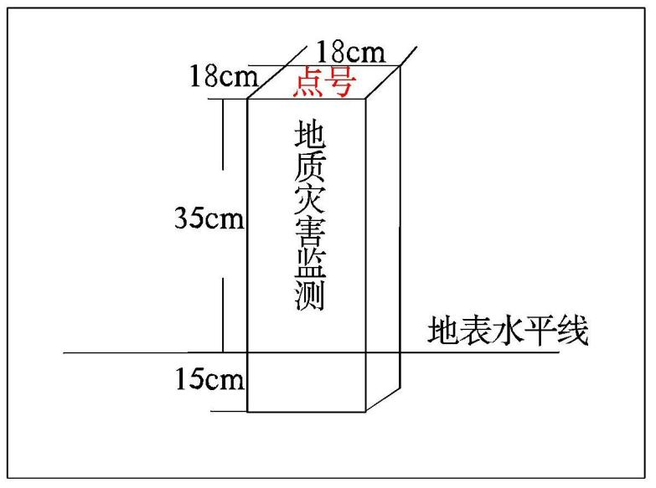

图 3-5 监测标桩设置示意图

2、监测内容

在预测地面塌陷区外围取一固定监测点，对地下采空区地表可能发生地面塌陷地质灾害的地表情况进行监测，包括地表移动等。

3、监测方法

对地表位移变化情况采用埋设标桩采用全站仪测量。

4、监测频率

正常情况下每月监测 1 次；根据实际情况，在汛期、雨季，对已存在地表变形的地段应每周监测 1 次，或者进行连续跟踪监测，方案设计监测 120 次。

5、技术要求

每次的观测应做好记录，分析预测地表移动规律，及时进行地面塌陷地质灾害预警。

6、监测时限

矿山生产期间和综合治理期内，自 2024 年 1 月 1 日至 2026 年 12 月 31 日。

地表变形情况调差表见表 3-4。

表 3-4 地表变形情况监测表

矿区名称 |  |  |  | 天气
记录点号
仪器型号 |  |  |  | 测量人
记录点坐标 | X: | Y: |  | H:
 | 监测点原高 | 本次测量 | 垂直变化 | 地表变化情 | 其他情况说
 | 程 | 高程 | 情况 | 况 | 明
记录点情况

填表人： 审核人： 填表日期： 年 月 日

二、地下水水位、水质监测

1、监测点的布设

为掌握地下开采对地下水水位及水质的影响，采取对井下水仓、

采场进行定点监测，以便为了解矿坑排水变化情况，监测点布井下水

仓及采场内，监测点点位坐标见表3-5。

表 3-5 地下水监测点位坐标表（2000 国家大地坐标系）

位置 | X | Y | 位置 | X | Y
水源井 | 4617861.59 | 40378755.98 | 地下采场 | 4617949.28 | 40378304.27
地下采场 | 4617991.54 | 40378259.52

2、监测项目

监测地下水位、水质变化，包括地下含水层的水位埋深、水位标

高变化、水质（pH、悬浮物、化学需氧量、氨氮、总氮、总磷、氟化

物、硫化物、铜、锌、铅、镉、砷、汞、铬）。

3、监测方法

以人工测量为主，对地下水水位进行监测，观测其水文变化情况；对采集的地下水水样定期进行检测；

4、监测频率

水位及涌水量监测每月 2 次，水质监测按照每个水文年丰水期（7月份）、枯水期（3 月份）各 1 次。

5、监测技术要求

每次监测都要做好观测笔记，记录观测时间、地点、水位标高、涌水量以及水质的化验结果，并对引发的变化与矿山开采活动进行分析。

6、监测时限

矿山生产期间和综合治理期内，自 2022 年 1 月 1 日至 2026 年 12 月 31 日。

三、地形地貌景观及土地资源监测

1、监测内容

为保护采矿破坏土地以外土地免受破坏，对评估区内土地资源、

地形地貌景观进行监测。

2、监测方法

采用目测及拍照摄像相结合的方式，采用路线法，设计 1 条监测

路线，长度 1.79km；对工程场地的外观表现特征参数进行监测，对

各区破坏的土地类型进行实地调查。

3、监测频率

每月目测 1 次，每年对场地占用情况进行一次仪器测量并拍照摄

像，本方案设计监测 96 次。

4、监测时限

矿山生产期间和综合治理期内，自 2022年 1 月 1 日-2026 年 12

月 31 日,监测记录表见表 3-6。

表 3-6 地形地貌景观及土地资源监测记录表

时间： 年 月 日 星期 天气：


监测单元

损毁土地面积（m²）

破坏土地利用类型
监测
损毁方式
内容
损毁程度

治理难度

监测人员

存在问题

处理意见

处理结果

第四章 2024 年度矿山地质环境治理工程补充完善治理工程经费估算

一、工程经费估算编制依据

1、矿山地质环境保护与恢复治理方案的实物工作量及相关图件及说明；

2、《矿山地质环境保护与恢复治理方案编制规范》

（DZ/T0223-2011）；

3、财政部、国土资源部《土地开发整理项目预算定额标准》（2011）；

4、《内蒙古自治区人民政府办公厅关于调整我区最低工资标准和非全日制工作小时最低工资标准的通知（》内政办发[2011]106 号）；

5、内蒙古自治区财政厅、国土资源厅《内蒙古自治区矿山地质环境治理工程预算定额标准（试行）》及相关配套文件；

6、《内蒙古自治区矿山地质环境治理工程定额》（内财建 [2013]600 号）；

7、赤峰市及宁城县材料价格信息（2024 年 1 季度）及材料价格市场询价。

二、工程经费估算编制说明

（一）矿山地质环境治理方案中的工程项目施工原则上由采矿权

人自主完成。

（二）费用构成

该矿山地质环境治理项目费用由工程施工费、其他费用、不可预

见费监测管护费组成，具体内容如下：

1、工程施工费

工程施工费由直接费、间接费、利润、税金组成。其中：直接费

由直接工程费、措施费组成；间接费由规费、企业管理费组成；税金

由营业税、城乡维护建设税、教育费附加组成。

（1）直接费

直接费指工程施工过程中直接消耗在工程项目上的活劳动和物化劳动。由直接工程费、措施费组成。

a）直接工程费

直接工程费由人工费、材料费、施工机械使用费组成。

人工费=定额劳动量（工日）×人工估算单价（元／工日），人工单价根据《内蒙古自治区矿山地质环境治理工程预算定额标准》的规定及赤峰市市场价格计取，宁城县工资标准地区类别为三类区：甲类工 86.21 元／工日，乙类工 63.16 元／工日。

材料费=定额材料用量×材料单价，主要材料单价按照《内蒙古自治区矿山地质环境治理工程预算定额标准》编制，超出限价部分单独计算材料价差，主要材料以外的材料价格以赤峰市 2021 年市场价格计取并以材料到工地实际价格计算。

施工机械使用费=定额机械使用量（台班）×施工机械台班费（元／台班）。台班费定额依据 《内蒙古自治区矿山地质环境治理工程预算定额标准》编制（具体见定额单价取费表）。

b）措施费

措施费是指为完成工程项目施工，发生于该工程施工前和施工过程中非工程实体项目的费用，包括临时设施费、冬雨季施工增加费、夜间施工增加费、施工辅助费和安全施工措施费。措施费按项目直接工程费×措施费费率进行计算。其费率依据内蒙古土地整治中心编制的 《内蒙古自治区矿山地质环境治理工程预算定额标准》计取，取费标准见表 4-1。

表 4-1 措施费费率表

序号 工程类别 临时设施费 冬雨季施工 夜间施工 施工辅助 安全施工措费率合计（%）

 |  | 率（%） | 增加费率 | 增加费率 | 费率（%） | 施费率（%）
 |  |  | （%） | （%）
1 | 土方工程 | 2 | 0.7 | 0.2 | 0.7 | 0.2 | 3.8
2 | 石方工程 | 2 | 0.7 | 0.2 | 0.7 | 0.2 | 3.8
3 | 砌体工程 | 2 | 0.7 | 0.2 | 0.7 | 0.2 | 3.8
4 | 混凝土工程 | 3 | 0.7 | 0.2 | 0.7 | 0.2 | 4.8
5 | 植物工程 | 2 | 0.7 | 0.2 | 0.7 | 0.2 | 3.8
6 | 辅助工程 | 2 | 0.7 | 0.2 | 0.7 | 0.2 | 3.8

（2）间接费

间接费包括企业管理费和规费，依据《内蒙古自治区矿山地质环

境治理工程预算定额标准》规定，间接费率按工程类别进行计取，间

接费按项目直接费×间接费费率进行计算，取费标准见表 4-2。

 | 表 4-2 | 间接费费率表
序号 | 工程类别 |  | 计算基础 | 费率（%）
l | 土方工程 |  | 直接费 | 5
2 | 石方工程 |  | 直接费 | 6
3 | 砌体工程 |  | 直接费 | 5
4 | 混凝土工程 |  | 直接费 | 6
5 | 植物工程 |  | 直接费 | 5
6 | 辅助工程 |  | 直接费 | 5

（3）利润

依据《内蒙古自治区矿山地质环境治理工程预算定额标准》规定，

利润按直接费与间接费之和的 3%计取。

（4）税金

依据《内蒙古自治区矿山地质环境治理工程预算定额标准》、税

金按直接费、间接费、利润之和的 3.28%计取。

2、其他费用

其他费用包括前期工作费、工程监理费、竣工验收费、项目管理

费。

前期工作费包括项目可研论证费、项目勘测与设计费、项目招标

代理费；竣工验收费包括工程验收费、项目决算编制与审计费；项目

管理费以工程施工费、前期工作费、工程监理费和竣工验收费之和作为计费基数，乘以相应的费率计算。

3、不可预见费

不可预见费以工程施工费、其他费用之和作为计费基数，费率取3%。

4、监测、管护费

（1）监测费

以工程施工费作为计费基数，一次监测费用可按不超过工程施工费的 0.3%计算。计算公式为：监测费=工程施工费×费率×监测次数。

（2）管护费

管护费是指复垦植被恢复工程完成后正常管护所需的费用，主要包括有针对性的巡查、补植、除草等管护工作所发生的费用。依据《内蒙古自治区矿山地质环境治理工程预算定额标准（试行）》规定及实际情况，确定管护费以项目植物工程的工程施工费为计费基数，一次管护费按照植物工程施工费的 8%计算。管护费计算公式为：管护费=植物工程的施工费×8%×管护次数。

（三）费用计算

经估算，宁城县浩然矿业有限公司萤石矿矿山地质环境 2024 年度治理计划补充完善治理费用 5.38万元（见表 4-3、4-4）。

 | 表 4-3 |  | 总预算表
 | 金额单位：万元
类别 |  |  |  | 项目资金
类别 | 项目地点 |  |  | 总预算
项目名称 |  |  | 合计 | 中央投入 | 地方投入 | 企业自筹
宁城县浩然矿业有限 | 宁城县 |  | 5.38 |  |  | 5.38
公司萤石矿 | 宁城县 |  | 5.38 |  |  | 5.38
总计 | -- |  | 5.38 |  |  | 5.38


 | 表 4-4 矿山地质环境治理工程经费预算总表 |  |  |  |  |  |  |  |  |  |  |  |  |  |  |  | 单位：万元
 | 序号 |  |  | 工程或费用名称 |  |  |  |  |  |  |  | 预算金额 |  |  |  | 各费用占总费用的比例（%）
 | 序号 |  |  |  |  | （1） |  |  |  |  |  | （2） |  |  |  |  | （3）
 | 一 |  |  |  | 工程施工费 |  |  |  |  |  | 4.14 |  |  |  |  |  | 77.00
 | 二 |  |  |  | 其他费用 |  |  |  |  |  | -- |  |  |  |  |  | --
 | 三 |  |  |  | 不可预见费 |  |  |  |  |  | -- |  |  |  |  |  | --
 | 四 |  |  |  | 监测管护费 |  |  |  |  |  | 1.24 |  |  |  |  |  | 23
 |  | 本年度总治理费用 |  |  |  |  |  |  |  |  | 5.38 |  |  |  |  |  | 100.00
 |  |  | 表 4-5 |  |  |  | 工程施工费预算总表 |  |  |  |  |  |  |  |  |  | 单位：万元
 | 序号 |  |  |  | 单项名称 |  |  |  | 预算金额 |  |  |  |  |  | 各费用占工程施工费的比例（%）
 |  |  |  |  |  | （1） |  |  |  | （2） |  |  |  |  |  |  | （3）
 | 1 |  |  |  | 土方工程 |  |  |  |  |  | 2.52 |  |  |  |  |  | 47
 | 2 |  |  |  | 石方工程 |  |  |  |  | 2.29 |  |  |  |  |  |  | 43
 | 3 |  |  |  | 砌体工程 |  |  |  |  |  | -- |  |  |  |  |  | --
 | 4 |  |  | 混凝土工程 |  |  |  |  |  |  | -- |  |  |  |  |  | --
 | 5 |  |  | 植被恢复工程 |  |  |  |  |  |  | 0.18 |  |  |  |  |  | 3.0
 | 6 |  |  |  | 辅助工程 |  |  |  |  |  | 0.39 |  |  |  |  |  | 7.0
 |  |  |  | 总 | 计 |  |  |  |  | 5.38 |  |  |  |  |  |  | 100.00
 |  |  | 表 4-6 |  |  |  | 工程施工费预算表 |  |  |  |  |  |  |  |  |  | 单位：元
 |  |  | 定额 |  |  |  | 单项名称 |  |  |  |  | 单位 |  |  | 工程量 |  | 综合单价 | 合 计
序号 |  |  | 编号 |  |  |  |  |  |  |  |  |  |  |  |  |  | 综合单价
 |  | 1 |  |  |  |  | 2 |  |  |  |  | 3 |  |  | 4 |  | 5 | （万元）
 | 一 |  |  |  |  |  | 土方工程 |  |  |  |  |  |  |  |  |  |  | 2.52
1 |  | 10228 |  |  |  |  | 覆土 |  |  |  |  | 100m³ |  |  | 30.66 |  | 821.89
 | 二 |  |  |  |  |  | 石方工程 |  |  |  |  |  |  |  |  |  |  | 2.29
1 |  | -- |  |  |  |  | 采空区充填 |  |  |  |  | 100m³ |  |  | 1.55 |  | 8000.00 | 1.24
2 |  | 20273 |  |  |  |  | 清运 |  |  |  |  | 100m³
3 |  | 20343 |  |  |  | 垫坡整形(整形) |  |  |  |  |  | 100m³ |  |  | 14.6 |  | 2451.91 | 1.05
 | 三 |  |  |  |  |  | 砌体工程
 | 四 |  |  |  |  |  | 混凝土工程
1 |  | 40001 |  |  |  |  | 挡渣墙 |  |  |  |  | 100m³
 | 五 |  |  |  |  |  | 植被恢复工程 |  |  |  |  |  |  |  |  |  |  | 0.18
1 |  | 50001 |  |  |  |  | 植树（松树） |  |  |  |  | 100 株 |  |  | 2.54 |  | 710.74 | 0.18
2 |  | 50031 |  |  |  |  | 撒播种草 |  |  |  |  | hm²
 | 六 |  |  |  |  |  | 辅助工程 |  |  |  |  |  |  |  |  |  |  | 0.39
1 |  | 60014 |  |  |  |  | 网围栏 |  |  |  |  | 100m |  |  | 2.55 |  | 1311.42 | 0.33
2 |  |  |  |  |  |  | 警示牌 |  |  |  |  | 块 |  |  | 2 |  | 300.00 | 0.06
 |  | 总 |  |  |  |  | 计 |  |  |  |  | — |  |  |  | — | — | 5.38
 |  |  | 表 4-7 |  |  |  | 监测与管护费计算表 |  |  |  |  |  |  |  |  |  | 单位：万元

序 | 费用名称 | 工程施工费 | 费率 | 次数 | 费用（元）
序 | 费用名称 | （元） | 费率 | 次数 | 费用（元）
号 |  | （元）
号 | （1） | （2） | （3） | （4） | （1）=（2）×（3）×（4）
1 | 监测费 | 15.27 | 0.30% | 24 | 1.91
2 | 管护费 | 0.09 | 8% | 12 | 0.09
总 | 计 | — | — | — | 2.00

 |  | 表 4-8 |  |  | 工程施工费单价分析表
 |  |  |  |  |  | 清运
定额编号：20273 |  |  |  |  |  |  |  |  |  | 单位：元/100m³
 |  | 工作内容：装、运、卸、空回
序号 |  | 项目名称 |  |  | 单位 |  |  | 数量 |  | 单价（元） |  | 小计（元）
一 |  | 直接费 |  |  |  |  |  |  |  |  |  | 551.17
（一） |  | 直接工程费 |  |  |  |  |  |  |  |  |  | 532.01
1 |  | 人工费 |  |  |  |  |  |  |  |  |  | 100.62
 |  | 甲类工 |  |  | 工日 |  |  | 0.1 |  | 86.21 |  | 8.62
 |  | 乙类工 |  |  | 工日 |  |  | 1.3 |  | 63.16 |  | 82.11
 |  | 其他人工费 |  |  | % |  |  | 10.9 |  | 90.73 |  | 9.89
2 |  | 材料费
3 |  | 机械使用费 |  |  |  |  |  |  |  |  |  | 431.39
 |  | 推土机 74kw |  |  | 台班 |  |  | 0.62 |  | 627.41 |  | 388.99
 |  | 其它机械费用 |  |  | % |  |  | 10.9 |  | 388.99 |  | 42.40
（二） |  | 措施费 |  |  | % |  |  | 3.6 |  | 532.01 |  | 19.15
二 |  | 间接费 |  |  | % |  |  | 6 |  | 551.17 |  | 33.07
三 |  | 利润 |  |  | % |  |  | 3 |  | 584.24 |  | 17.53
四 |  | 材料价差 |  |  |  |  |  |  |  |  |  | 112.53
 |  | 柴油 |  |  | kg |  |  | 34.1 |  | 3.30 |  | 112.53
五 |  | 未计价材料
六 |  | 税 金 |  |  | % |  |  | 3.28 |  | 714.29 |  | 23.73
合 |  | 计 |  |  |  |  |  |  |  |  |  | 737.72
 |  |  |  |  |  | 覆土
定额编号：10228 |  |  |  |  |  |  |  |  |  | 单位：元/100m³
 |  | 工作内容：推松土，拖平
序号 |  | 项目名称 |  |  | 单位 |  |  | 数量 | 单价（元） |  |  | 小计
一 |  | 直接费 |  |  |  |  |  |  |  |  | 695.54
（一） |  | 直接工程费 |  |  |  |  |  |  |  |  | 671.37
1 |  | 人工费 |  |  |  |  |  |  |  |  | 13.26
 |  | 甲类工 |  |  | 工日
 |  | 乙类工 |  |  | 工日 |  | 0.2 |  | 63.16 |  | 12.63
 |  | 其它人工费用 |  |  | % |  | 5 |  | 12.63 |  | 0.63
2 |  | 材料费 |  |  |  |  |  |  |  |  | 500.00
 |  | 土 |  |  | m³ |  | 100 |  | 5.00 |  | 500.00
3 |  | 机械使用费 |  |  |  |  |  |  |  |  | 158.11

 |  | 推土机 74kw | 台班 |  |  | 0.24 | 627.41 | 150.58
 |  | 其它机械费用 | % |  |  | 5 | 150.58 | 7.53
（二） |  | 措施费 | % |  |  | 3.6 | 671.37 | 24.17
二 |  | 间接费 | % |  |  | 5 | 695.54 | 34.78
三 |  | 利润 | % |  |  | 3 | 730.32 | 21.91
四 |  | 材料价差 |  |  |  |  |  | 43.56
 |  | 柴油 | ㎏ |  |  | 13.2 | 3.30 | 43.56
五 |  | 未计价材料
六 |  | 税 金 | % |  |  | 3.28 | 795.79 | 26.10
合 |  | 计 |  |  |  |  |  | 821.89
 |  |  | 垫坡整形
定额编号：20343 |  |  |  |  |  |  | 单位：元/100m³
 |  | 工作内容：装、运、卸、空回
序号 |  | 项目名称 | 单位 |  |  | 数量 | 单价（元） | 小计（元）
一 |  | 直接费 |  |  |  |  |  | 1699.89
（一） |  | 直接工程费 |  |  |  |  |  | 1640.82
1 |  | 人工费 |  |  |  |  |  | 79.82
 |  | 甲类工 | 工日 |  |  | 0.1 | 86.21 | 8.62
 |  | 乙类工 | 工日 |  |  | 1.1 | 63.16 | 69.48
 |  | 其他人工费 | % |  |  | 2.2 | 78.10 | 1.72
2 |  | 材料费
3 |  | 机械使用费 |  |  |  |  |  | 1561.01
 |  | 装载机 2m³ | 台班 |  |  | 0.48 | 898.80 | 431.42
 |  | 推土机 74kw | 台班 |  |  | 0.22 | 627.41 | 138.03
 |  | 自卸汽车 5t | 台班 |  |  | 2.46 | 389.41 | 957.95
 |  | 其它机械费用 | % |  |  | 2.2 | 1527.40 | 33.60
（二） |  | 措施费 | % |  |  | 3.6 | 1640.82 | 59.07
二 |  | 间接费 | % |  |  | 6 | 1699.89 | 101.99
三 |  | 利润 | % |  |  | 3 | 1801.88 | 54.06
四 |  | 材料价差 |  |  |  |  |  | 518.10
 |  | 柴油 | kg |  |  | 157 | 3.30 | 518.10
五 |  | 未计价材料
六 |  | 税 金 | % |  |  | 3.28 | 2374.04 | 77.87
合 |  | 计 |  |  |  |  |  | 2451.91
 |  |  | 种树（乔木）
定额编号：50008 |  |  |  |  |  |  |  | 单位：100 株
 |  | 工作内容：挖坑、栽植、浇水、覆土保墒，整形、清理
序号 |  | 项目名称 | 单位 |  |  | 数量 | 单价（元） | 小计
一 |  | 直接费 |  |  |  |  |  | 636.31
（一） |  | 直接工程费 |  |  |  |  |  | 614.20
1 |  | 人工费 |  |  |  |  |  | 95.21
 |  | 甲类工 | 工日
 |  | 乙类工 | 工日 |  |  | 1.5 | 63.16 | 94.74

 |  | 其他人工费 | % |  | 0.5 | 94.74 |  | 0.47
2 |  | 材料费 |  |  |  |  |  | 518.98
 |  | 树苗 | 株 |  | 102 | 5.00 |  | 510.00
 |  | 水 | m³ |  | 3.2 | 2.00 |  | 6.40
 |  | 其他材料费用 | % |  | 0.5 | 516.40 |  | 2.58
（二） |  | 措施费 | % |  | 3.6 | 614.20 |  | 22.11
二 |  | 间接费 | % |  | 5 | 636.31 |  | 31.82
三 |  | 利润 | % |  | 3 | 668.12 |  | 20.04
四 |  | 材料价差
五 |  | 未计价材料费
六 |  | 税金 | % |  | 3.28 | 688.17 |  | 22.57
合 |  | 计 | — |  | — | — |  | 710.74
 |  |  | 撒播草籽
定额编号：50031 |  |  |  |  |  |  | 单位：元/hm²
 |  | 工作内容：种子处理、人工撒播草籽（覆土）
序号 |  | 项目名称 | 单位 |  | 数量 | 单价 |  | 小计
一 |  | 直接费 |  |  |  |  |  | 1532.51
（一） |  | 直接工程费 |  |  |  |  |  | 1479.26
1 |  | 人工费 |  |  |  |  |  | 556.76
 |  | 甲类工 | 工日
 |  | 乙类工 | 工日 |  | 8.6 | 63.16 |  | 543.18
 |  | 其他人工费 | % |  | 2.5 | 543.18 |  | 13.58
2 |  | 材料费 |  |  |  |  |  | 922.50
 |  | 草籽 | kg |  | 30 | 30.00 |  | 900.00
 |  | 其他材料费用 |  |  | 2.5 | 900.00 |  | 22.50
3 |  | 机械费
（二） |  | 措施费 | % |  | 3.6 | 1479.26 |  | 53.25
二 |  | 间接费 | % |  | 5 | 1532.51 |  | 76.63
三 |  | 利润 | % |  | 3 | 1609.13 |  | 48.27
四 |  | 材料价差
五 |  | 未计价材料
六 |  | 税 金 | % |  | 3.28 | 1657.41 |  | 54.36
合 |  | 计 |  |  |  |  |  | 1711.77
 |  |  | 挡渣墙
定额编号：40001 |  |  |  |  |  | 单位：元/100m³
 |  | 工作内容：模板安装、拆除、凿毛、清洗、浇筑、养护
序号 |  | 项目名称 | 单位 |  | 数量 | 单价（元） |  | 小计（元）
一 |  | 直接费 |  |  |  |  |  | 22931.67
（一） |  | 直接工程费 |  |  |  |  |  | 21923.20
1 |  | 人工费 |  |  |  |  |  | 8120.77
 |  | 甲类工 | 工日 |  | 31.1 | 86.21 |  | 2681.13
 |  | 乙类工 | 工日 |  | 84.1 | 63.16 |  | 5311.76
 |  | 其它人工费用 | % |  | 1.6 | 7992.89 |  | 127.89

2 |  |  |  | 材料费 |  |  |  |  |  |  | 5353.97
 |  |  |  | 锯材 |  | m³ |  | 0.26 | 120.00 |  | 31.20
 |  |  | 组合钢模板 |  |  | kg |  | 9.35 | 3.00 |  | 28.05
 |  |  |  | 型钢 |  | kg |  | 19.84 | 3.00 |  | 59.52
 |  |  |  | 卡扣件 |  | kg |  | 26.68 | 1.70 |  | 45.36
 |  |  |  | 铁件 |  | kg |  | 6.20 | 2.50 |  | 15.50
 |  |  | 预埋铁件 |  |  | kg |  | 30.99 | 3.00 |  | 92.97
 |  |  |  | 电焊条 |  | kg |  | 0.67 | 18.00 |  | 12.06
 |  |  |  | 混凝土 |  | m³ |  | 103.00 | 45.00 |  | 4635.00
 |  |  |  | 水 |  | m³ |  | 70.00 | 5.00 |  | 350.00
 |  |  | 其它材料费用 |  |  | % |  | 1.6 | 5269.66 |  | 84.31
3 |  |  | 机械使用费 |  |  |  |  |  |  |  | 1437.22
 |  |  | 混凝土振捣器 |  |  | 台班 |  | 8.85 | 38.40 |  | 339.84
 |  |  | 电焊机直流 |  |  | 台班 |  | 0.18 | 430.51 |  | 77.49
 |  |  |  | 30KVA
 |  |  | 风水（砂）枪 |  |  | 台班 |  | 3.65 | 273.22 |  | 997.25
 |  |  | 其它材料费用 |  |  | % |  | 1.6 | 1414.58 |  | 22.63
 |  |  | 混凝土拌制 |  |  | m³ |  | 103 | 51.76 |  | 5331.41
 |  |  | 混凝土运输 |  |  | m³ |  | 103 | 16.31 |  | 1679.83
 | （二） |  |  | 措施费 |  | % |  | 4.6 | 21923.20 |  | 1008.47
 | 二 |  |  | 间接费 |  | % |  | 6 | 22931.67 |  | 1375.90
 | 三 |  |  | 利润 |  | % |  | 3 | 24307.57 |  | 729.23
 | 四 |  | 材料价差
 | 五 |  | 未计价材料
 | 六 |  |  | 税 金 |  | % |  | 3.28 | 25036.80 |  | 821.21
 | 合 |  |  | 计 |  |  |  |  |  |  | 32869.25
 |  |  |  | 表 4-9 |  | 材料预算价格计算表
 | 名称 |  |  | 规格 |  | 单位 |  |  |  | 价格（元）
 |  |  |  |  |  |  |  | 市场价 |  | 限价 |  | 材料价差
 | 草籽 |  |  |  |  | kg |  | 30 |  | 30 |  | 0
 | 树苗 |  |  |  |  | 株 |  | 5.0 |  | 5.0 |  | 0
 | 柴油 |  |  | 0# |  | kg |  | 7.8 |  | 4.5 |  | 3.3
 | 块石 |  |  |  |  | m³ |  | 40 |  | 40 |  | 0
 | 警示牌 |  |  |  |  | 块 |  | 300

 |  |  |  |  |  |  | 表 4-10 |  |  | 机械台班预算单价计算表
 |  |  |  |  |  |  |  |  |  |  |  |  |  | 二类费用
 |  |  |  |  |  | 人工费 |  |  | 动力 |  | 汽油 |  |  | 柴油 |  |  | 电 |  |  | 风 |  |  | 水
定额 | 机械名称及规 |  | 一类费 |  |  |  |  |  | 燃 |  |  |  |  | 柴油
定额 | 机械名称及规 | 台班费 | 一类费 | 二类费 |  |  |  |  | 燃
编号 | 格 | 台班费 | 用合计 | 二类费
 |  |  |  |  |  | 单价 |  |  |  |  | 单价 |  |  | 单价 |  |  | 单价 |  |  | 单价 |  |  | 单价
编号 | 格 |  | 用合计 | 合计 | 工日 | 单价 |  | 金额 | 料费 | 数量 | 单价 | 金额 | 数量 | 单价 | 金额 | 数量 | 单价 | 金额 | 数量 | 单价 | 金额 | 数量 | 单价 | 金额
 |  |  |  | 合计 | 工日 | （元/ |  | 金额 | 料费 | 数量 | （元 | 金额 | 数量 | （元 | 金额 | 数量 | （元 | 金额 | 数量 | （元 | 金额 | 数量 | （元 | 金额
 |  |  |  |  | （日） | （元/ |  | （元） | 小计 | （kg） | （元 | （元） | （kg） | （元 | （元） | (kw) | （元 | （元） | （m³） | （元 | （元） | （m³） | （元 | （元）
 |  |  |  |  | （日） | 日） |  | （元） | 小计 | （kg） | /kg） | （元） | （kg） | /kg） | （元） | (kw) | /kw·h） | （元） | （m³） | /m³） | （元） | （m³） | /m³） | （元）
1014 | 推土机 74kw | 627.41 | 207.49 | 419.92 | 2 | 86.21 |  | 172.42 | 247.5 |  |  |  | 55 | 4.5 | 247.5
1010 | 装载机 2m³ | 898.8 | 267.38 | 631.42 | 2 | 86.21 |  | 172.42 | 459 |  |  |  | 102 | 4.5 | 459
4011 | 自卸汽车 5t | 389.41 | 99.25 | 290.16 | 1.33 | 86.21 |  | 114.66 | 175.5 |  |  |  | 39 | 4.5 | 175.5

